

FEWS NET - Red de Alerta Temprana Contra la
Inseguridad Alimentaria, Centroamérica

Índice de Balance Hídrico (IBH)

Introducción
El Índice de Balance Hídrico (IBH o WRSI en inglés) es un indicador del desarrollo del cultivo basado en la disponibilidad de agua durante el periodo de crecimiento. Estudios de la FAO (Doorenbos y Pruitt, 1977) han mostrado que el IBH se puede relacionar con la producción utilizando una función lineal de producción-reducción especifica al cultivo. Mas recientemente, Verdin y Klaver (2002) y Senay y Verdin (2001) demostraron una implementación regional de IBH en un modelo basado en un GRID. El IBH para una temporada de cultivo está basado en el abastecimiento y demanda de agua que el cultivo tiene durante el periodo. El IBH se calcula como la relación entre la evapotranspiración actual (ETA) y el requerimiento hídrico (RH) del cultivo para la temporada.

ETA
ISH=--------- * 100
RH

El requerimiento hídrico del cultivo, a cualquier etapa dentro del periodo de crecimiento, es calculado al multiplicar la evapotranspiración potencial con un coeficiente (KC), especifico para cada cultivo, para hacer el ajuste a la etapa de crecimiento.

RH = ETP * KC

ETA representa la cantidad actual de agua extraída de la reserva (‘bucket’) del suelo. Siempre y cuando el contenido de agua en el suelo este por encima del nivel de reducción máximo permitido (RMP), basado en el tipo de cultivo, la ETA se mantendrá igual al RH, no habrá estrés causado por falta de agua. Pero cuando el nivel del agua en el suelo esta por debajo del (RMP), la ETA será menor que el RH en proporción al contenido de agua restante en el suelo, (Fig. 1.)
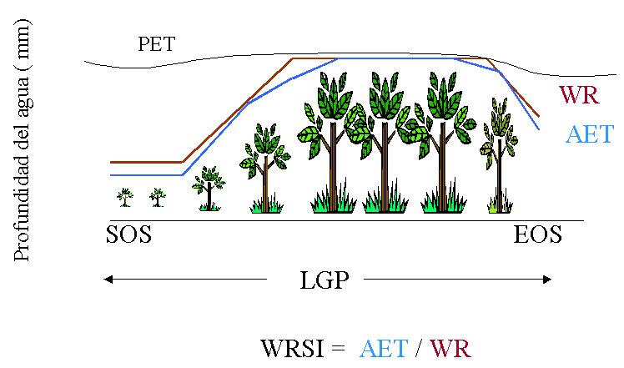
Fig. 1 Variabilidad en el uso de agua durante la época de cultivo

El contenido de agua en el suelo es obtenido a través de una ecuación de balance de masas donde el nivel del agua en el suelo es monitoreado en un recipiente definido por la capacidad de retención de agua (WHC) del suelo y la profundidad de las raíces del cultivo. Fig. 2.

SW_{i} =SW_{i-1} + PPT_{i} – AET_{i}

Donde SW es contenido del agua en el suelo, PPT es precipitación, e i es el índice de tiempo.
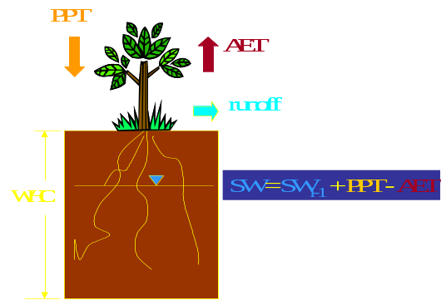

Fig. 2 método de Balance Hídrico

Los componentes principales del modelo son precipitación y evapotranspiración potencial. El USGS calculan valores de EVP diaria en un GRID de 1.0 grado (~100Km) de resolución a través de un modelo meteorológico utilizando la ecuación de Monteith (Shuttleworth, 1992; Verdin and Klaver. 2002)

Precipitación (RFE) es obtenida de la NOAA en formato GRID con una resolución espacial de 0.1 grado (~10Km). Las imágenes de precipitación son obtenidas a través de la interpolación de estaciones terrenas del Global communication System (GTS) próximamente se estarán añadiendo una serie de estaciones que harán la red mas densa. Además, el IBH utiliza información del mapa digital de suelos de la FAO (1988) y parámetros topográficos derivados del Modelo Digital de Terreno (DEM) de 1Km (HYDRO-1K, Gesch et al., 1999).

El calculo del IBH requiere un tiempo de inicio (SOS) y tiempo de fin de temporada de cultivo (EOS) para cada una de las celdas del modelo, en formato GRID. El mapeo de estas dos variables es muy útil particularmente para definir la variación espacial de la temporada de cultivo y consecuentemente la función del coeficiente de la planta, el cual define el patrón de

uso del agua por la planta. El modelo determina el SOS utilizando el inicio de la temporada de lluvia. El inicio de la temporada de lluvia se determina utilizando valores límites y distribución de lluvia recibida en tres decadias consecutivas. En el modelo, el SOS se establece cuando hay por lo menos 25 mm de lluvia en una decadía seguida por un total de por lo menos 20 mm en las próximas dos decadías.

Resultados del Modelo de Balance Hídrico.
A continuación se presenta el análisis de la primera decadia de noviembre 2002, para el maíz, como ejemplo del resultado del modelo.
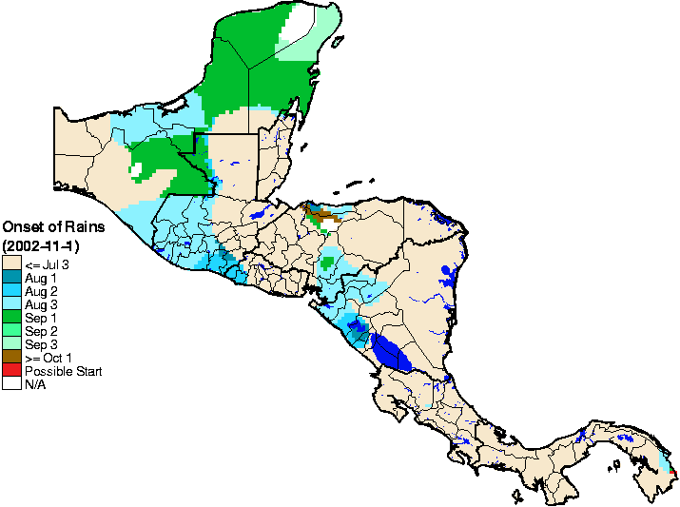

Fig. 3 Inicio de la temporada de cultivo, de acuerdo a la disponibilidad de lluvia, hasta la primer decadía del mes de noviembre. En gran parte del territorio la temporada empezó antes de la 3ra decadía del mes de Julio. El color azul muestra las zonas que empezaron durante el mes de agosto. La zona del Progreso- Honduras- muestra una insuficiencia de lluvia para iniciar el modelo.
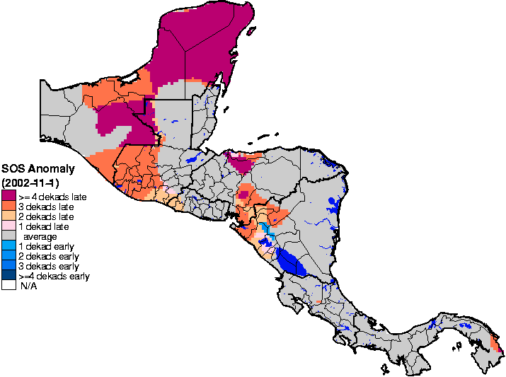

Fig. 4 Diferencia entre el inicio de la temporada, identificado por el modelo, comparado con el promedio
histórico. Esto indica si la temporada ha empezado
antes o después del promedio. El color gris muestra las zonas que han empezado al tiempo con el promedio mientras que el color anaranjado muestra las zonas que empezaron 3 semanas mas tarde.

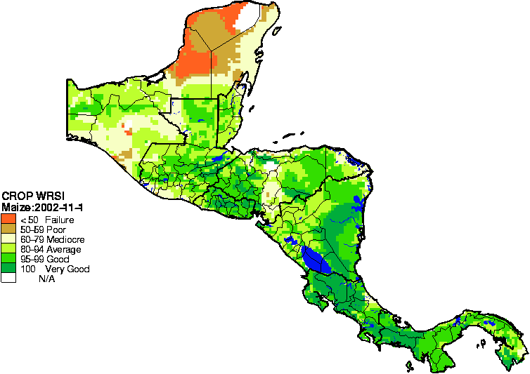

Fig. 5 Basado en la información actual e histórica el modelo da un pronostico para el final de la temporada. En este caso la mayor parte de El Salvador se muestra con una producción promedio basado en IBH. Mientras que la zona sur central de Guatemala y Honduras se muestran mediocre con algunos puntos pobres.

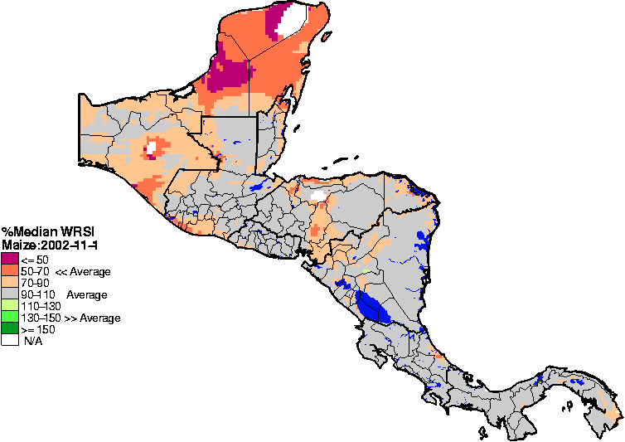

Fig. 6 Esta imagen muestra que el ISH en la mayor parte del territorio está cerca al promedio histórico. Las zonas sur centro de Honduras al igual que algunas áreas en el sur de Guatemala y algunos puntos al noroeste de Nicaragua (anaranjado) están por debajo del promedio.

_________________________________________
Dr. James Verdin, verdin@usgs.gov
Gabriel Senay, senay@usgs.gov
Diego Pedreros pedreros@usgs.gov
Gary Eilerts, geilerts@afr-sd.org,
y/o visite a
http://edcintl.cr.usgs.gov/adds/centralamerica

